Как надо вести себя родителям
в период кризиса ребенка трех лет.
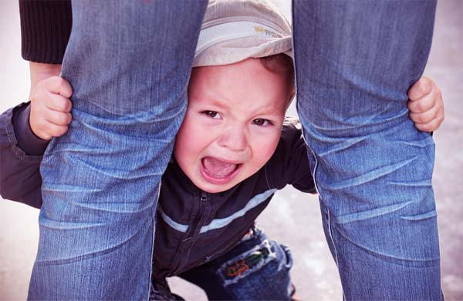
По тому, на кого направлен кризис ребенка трех лет, можно судить о его привязанностях. Как правило, в центре событий оказывается мать. И главная ответственность за правильный выход из этого кризиса возлагается на нее. Запомните, что малыш страдает от кризиса сам. Но кризис трех лет – это важнейший этап в психологическом развитии ребенка, знаменующий переход на новую ступеньку детства. Поэтому, если Вы увидели, что очень резко изменился Ваш малыш, и не в лучшую сторону, постарайтесь выработать правильную линию своего поведения, станьте более гибкими в воспитательных мероприятиях, расширяйте права и обязанности малыша и в пределах разумного дайте вкусить ему самостоятельность, чтобы насладиться ею. Знайте, что ребенок не просто не соглашается с Вами, он испытывает Ваш характер и находит в нем слабые места, чтобы воздействовать на них при отстаивании своей независимости. Он по несколько раз в день перепроверяет Вас: действительно ли то, что Вы запрещаете ему, запрещено, а может быть – можно. И если есть хоть маленькая возможность «можно», то ребенок добивается своего не у Вас, так у папы, у бабушек, дедушек. Не сердитесь за это на него. А лучше сбалансируйте правильно поощрение и наказание, ласку и строгость, не забывая при этом, что «эгоизм» ребенка наивный. Ведь это мы, а никто иной, приучили его к тому, что любое его желание как приказ. И вдруг – что-то почему-то нельзя, что-то запрещено, в чем-то отказывают ему. Мы изменили систему требований, а почему – ребенку трудно понять.
И он в отместку твердит Вам «нет». Не обижайтесь за это на него. Ведь это Ваше обычное слово, когда Вы воспитываете его. А он, считая себя самостоятельным, подражает Вам. Поэтому когда желания малыша намного превосходят реальные возможности, найдите выход в ролевой игре, которая с трех лет становится ведущей деятельностью ребенка.
К примеру, Ваш ребенок не хочет кушать, хотя голоден. Вы не упрашивайте его. Накройте стол и посадите на стульчик мишку. Изобразите, будто мишка пришел обедать и очень просит малыша, как взрослого, попробовать, не слишком ли горячий суп, и, если можно, покормить его. Ребенок, как большой, садится рядом с игрушкой и незаметно для себя, играя, вместе с мишкой съедает полностью обед.
В 3 года самоуважению ребенка льстит, если Вы звоните лично ему по телефону, шлете письма из другого города, просите его совета или делаете ему какие-нибудь «взрослые» подарки типа шариковых ручек для письма.
Для нормального развития малыша желательно во время кризиса трех лет, чтобы ребенок ощущал, что все взрослые в доме знают, что рядом с вами не малыш, а равный им товарищ и их друг.

Как не надо вести себя родителям
во время кризиса ребенка трех лет.
Постоянно ругать и наказывать ребенка за все неприятные для Вас проявления его самостоятельности.
Не говорить «да», когда необходимо твердое «нет».
Не пытаться любыми путями сгладить кризис, помня, что в дальнейшем у ребенка может повыситься чувство ответственности.
Не приучать малыша к легким победам, давая довод для самовосхваления, потому что потом любое поражение для него станет трагедией. И в то же время не подчеркивать свою силу и превосходство над ним, противодействуя ему во всем, – это приведет чуть позже или к безразличию во всем, или к разным видам завуалированного мщения исподтишка.
Запомните, все, что происходит с нашим ребенком, мы рассматриваем и оцениваем с позиции взрослого, а не его, многое не понимая при этом. Большинство родителей пугаются кризиса только потому, что им не с кем сравнивать своего малыша.

Чтобы кризис прошёл благополучно, любите ребёнка.

